Phần 1:
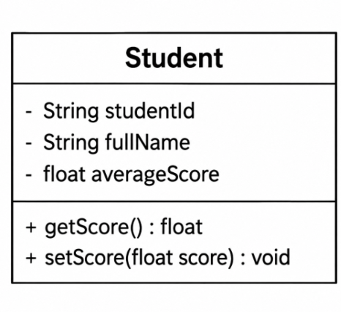
Phần 2:
setScore(score):
If score >= 0 and score <= 10
averageScore = score
Else:
Ko cập nhập

